法律声明

口本淉件包括：渍示文稿，示例，代码，题库，视频和声 音等，小象羊院拥有完全知识产权的权利；只限于善意 争习者在本淉程使用，不得在淉程范围外向任何笫三方 散播。任何其他人或机构不得盗版、复制、仿造其中的 创意，我们将保留一切通过法律手段追究违反者的权利。

回•.•

口淉程详情请咨询

* 微信公众号：大数据分析挖掘
* 新浪微博： ChinaHadoop



互联网新技术在线教育领航者

E山蛊学陲

ChinaHadoop.cn



零基础Python入门

－－梁斌

互联网新技术在线教育领航者

E山蛊学陲

ChinaHadoop.cn

第九讲





AIR QUALITY INDEX I

空气质量指数计算3.0

互联网新技术在线教育领航者

E山蛊学陲

ChinaHadoop.cn

案例描述

* 读取已经获取的JSON数据文件
* 并将其转换成csv文件

t?

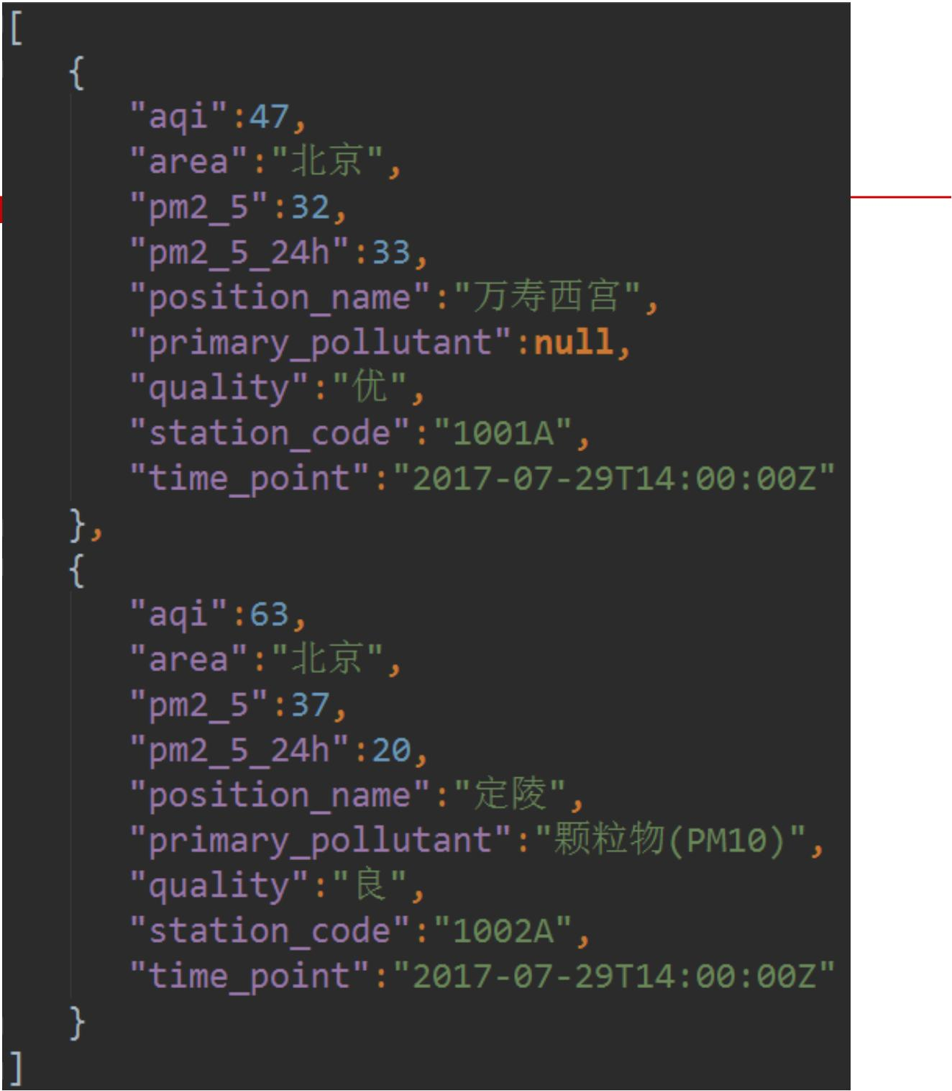

aqi,area,pm2_5,pm2_5_24h,position_name,primary_pollutant,quality,station_code,time_point 47, 北京，32,33, 万专西宫，，代，1001A,2017-07-29T14:00:00Z

63, 北京，37,20, 宅茂，声t立勹(PM10), 良，1002A,2017-07-29T14:00:00Z

互联网新技术在线教育领航者

E山蛊学陲

ChinaHadoop.cn

csv格式

* CSV{Comma-Separated Values)是一种通用的相对简单的文件格式
* 在商业和科学领域上广泛使用
* 规则

1. 以行为单位
2. 每行表示一条记录
3. 以英文逗号分割每列数据（如果数据为空，逗号也要保留）
4. 列名通常放置在文件第一行

I :E~[f ff'.itt:'. 产~;;~~~ 三~~; 三三：：三：三气曰二，二lity,sta巨on_code, 妇me_point

* import csv
* csv.writerow{list)将列表中的元素写入文件的一行中

互联网新技术在线教育领航者

E山蛊学陲

ChinaHadoop.cn

Next?

• 根据文件扩展名判断是json文件还是csv文件，并进行对应的操作



互联网新技术在线教育领航者

E山蛊学陲

ChinaHadoop.cn

疑问

口问题答疑： <http://www.xxwenda.com/>

·可邀清老师或者其他人回答问题

小象问答邀请@Robin_TY回答问题



互联网新技术在线教育领航者

E山蛊学陲

ChinaHadoop.cn

联系我们

小象学院：互联网新技术在线教育领航者 －微信公众号：小象

－亲Ii讳良很女博： ChinaHadoop

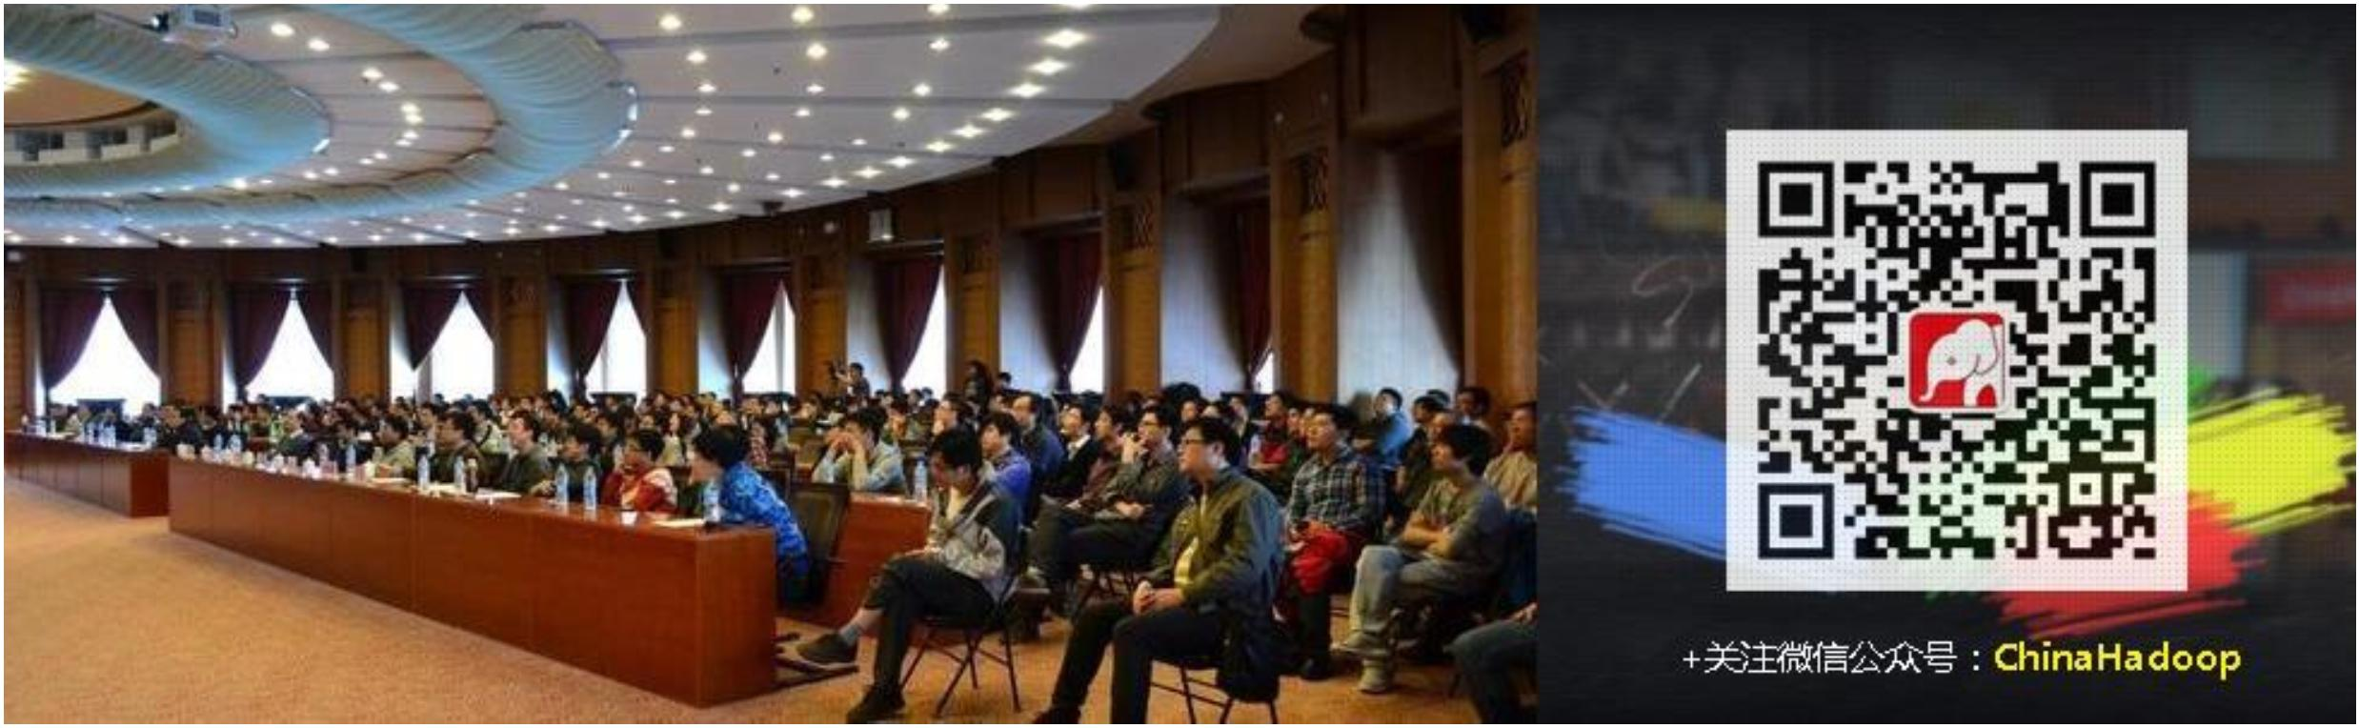

互联网新技术在线教育领航者

E山蛊学陲

ChinaHadoop.cn